User Interface Omschrijving

In dit hoofdstuk zal worden uitgelegd hoe de gebruiker het systeem zal kunnen gebruiken en wat hij er wel en niet van kan zien. Belangrijk hierbij zijn de figuren van de Graphical User Interface, te vinden in dit hoofdstuk.

Allereerst zal besproken worden hoe de gebruiker een vlucht in het systeem kan zetten. Hieronder staat eerst even het figuur.

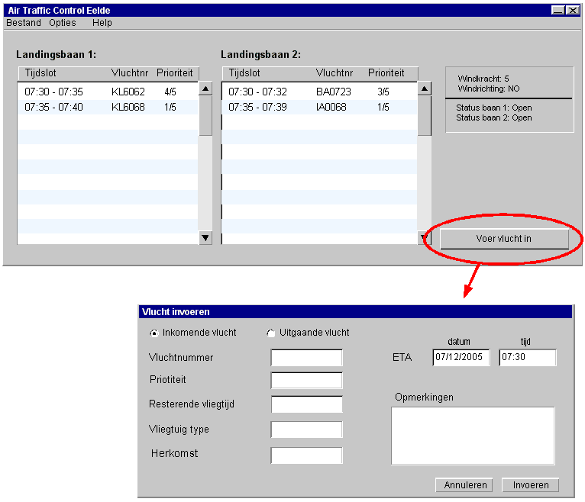
Figuur 1: Invoeren van een vlucht.

De gebruiker zal in staat zijn door, wanneer het programma compleet geladen is, op de knop ‘Voer vlucht in’ te klikken een nieuw scherm te openen. Dit scherm zal automatisch de datum van vandaag op het scherm zetten. Er is voor gekozen geen tijd automatisch er bij te zetten, dit omdat de gebruiker ook vluchten in de ‘toekomst’ moet kunnen plannen. Wanneer de radio button ‘Inkomende vlucht’ wordt verzet naar ‘Uitgaande vlucht’, dan zal het ‘Herkomst’-invulvakje veranderd worden naar ‘Bestemming’. Natuurlijk zal ook het ‘ETA’ veranderen naar ‘ETD’. Voor desbetreffende afkortingen wordt verwezen naar het eindproduct van de Design fase. Verder zal het systeem zelf uitzoeken op welke baan hij de vlucht plaatst.
In het volgende figuur wordt de menustructuur aangegeven. We zullen bij elke menuoptie aangeven wat er zal gebeuren als er op die knop geklikt wordt. Allereerst het figuur.

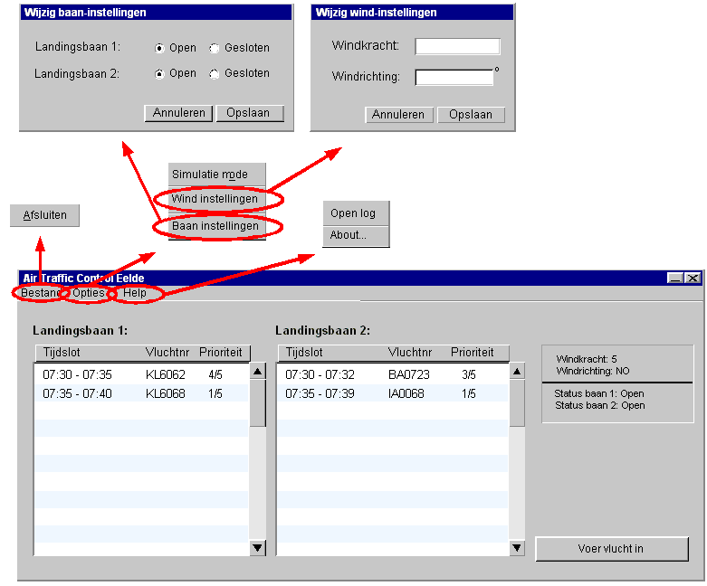
Figuur 2: Menustructuur.

Het menu begint met het ‘Bestand’ menu. Deze kan met de short-key ALT+B en met de muis gebruikt kunnen worden. In dit menu is (slechts) één optie aanwezig, namelijk ‘Afsluiten’. Deze knop sluit het programma af.

Het volgende menu is het ‘Optie’ menu. Deze kan met de short-key ALT+O en met de muis gebruikt kunnen worden. In dit menu zijn de volgende opties aanwezig: ‘Simulatie mode’, ‘Wind instellingen’ en ‘Baan instellingen’.
De optie ‘Simulatie mode’ activeert de simulatie mode. Dit houdt onder andere voor de gebruiker in dat hij vluchten die hij afrond niet terug kan vinden in het logboek.
De optie ‘Wind instellingen’ opent een nieuw scherm waarin de gegevens van de huidige wind ingevoerd kunnen worden. De windrichting moet in graden worden ingevoerd en de windkracht in beaufort.
De optie ‘Baan instellingen’ opent ook een nieuw scherm, waarin één of meerdere banen geopend en gesloten kunnen worden. Wanneer één baan gesloten is, zal het systeem daar geen vluchten meer op plannen. Als de baan gesloten wordt worden alle vluchten automatisch naar de andere baan verplaatst.

Het laatste menu is het ‘Help’ menu. Dit menu kent de opties: ‘Open log’ en ‘About…’. Wanneer de optie ‘Open log’ geselecteerd wordt, zal het programma het logboek openen in een nieuw scherm.
De optie ‘About…’ geeft wat informatie weer over de ontwikkelaars en de versie.

Het laatste wat de gebruiker met het systeem kan is een pop-up menu oproepen uit één van de landingsbanen. De vluchten die in de lijst staan van één van de landingsbanen kunnen geselecteerd worden en met die vlucht kan de gebruiker nog iets aanpassen. Eerst maar even een figuur hiervan.

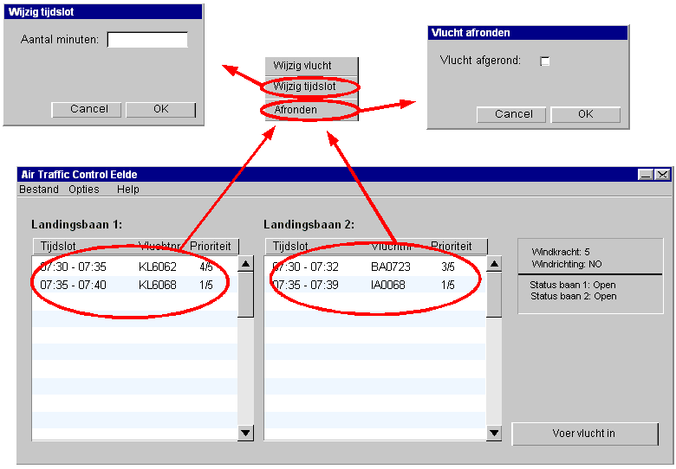
Figuur 3: Pop-up menu van een vlucht uit één van de landingsbanen.

Het pop-up menu heeft de volgende opties: ‘Wijzig vlucht’, ‘Wijzig tijdslot’ en ‘Afronden’. Deze opties zijn niet voor de landingsbaan maar bij de vlucht ingeplant op een bepaalde landingsbaan.
De optie ‘Wijzig vlucht’ roept een scherm op die er precies hetzelfde uit ziet als het scherm in Figuur 1. Het enige verschil is nu dat de gegevens van de vlucht zijn ingevuld, en dat deze gegevens aangepast kunnen worden.
De optie ‘Wijzig tijdslot’ opent het scherm linksboven in Figuur 3. Wanneer een vliegtuig een andere tijdslot nodig heeft, omdat 2 vluchten zo goed als tegelijk moeten landen op één baan, kan het tijdslot van de eerste vlucht aangepast worden zodat de tweede vlucht er sneller achteraan kan.
De laatste optie is ‘Afronden’. Wanneer een vlucht wordt afgerond, worden zijn gegevens naar het logboek geschreven en word de vlucht zelf uit de lijst gehaald. Dit is ‘het teken’ dat het vliegtuig succesvol geland/opgestegen is.

